- INDRE-ET-LOIRE
- Commune
- Richelieu
- Les élèves du Sacré-Coeur s’initient au tennis de table

Les élèves du Sacré-Coeur s’initient au tennis de table
Publié le 14/10/2021 à 06:25 | Mis à jour le 14/10/2021 à 06:25
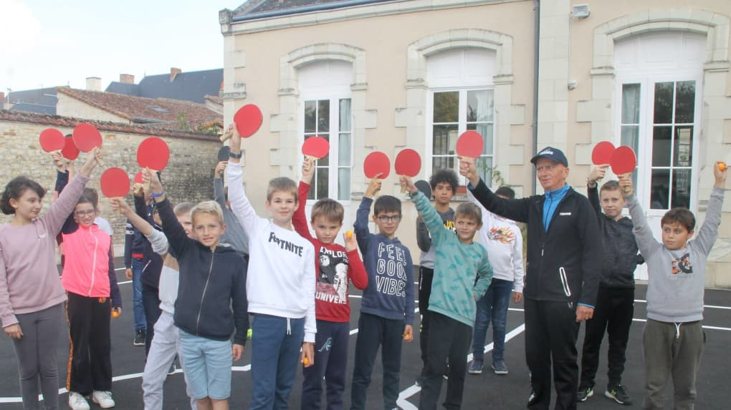
Des exercices préparatoires précèdent les défis autour de la table.
L’ensemble des classes élémentaires de l’école privée du Sacré-Coeur bénéficie de l’apport de l’animateur technique du comité départemental de tennis de table pour quelques semaines.
Cette initiation, sur cinq séances par classe, est à l’initiative de l’Ugsel 37 (Union gale sportive enseignement libre) qui est une association sportive de l’enseignement catholique. Les trois classes et les élèves de grande section de l’établissement, dirigé par Pamela Ylla-Somers, sous la conduite de Christian Vivier, progressent rapidement et s’impliquent dans cette animation.
Au point qu’enseignants et techniciens envisagent des rencontres avec les autres écoles du secteur bénéficiant de cette initiation.

